UZAICINĀJUMS
piedalīties Dobeles Pieaugušo izglītības un uzņēmējdarbības atbalsta centra
tirgus izpētē par foto rāmju piekāršanas sistēmas un gaismas prožektoru piegādi
(Nr. PIUAC 2017/TI/10 BEE)

- Pasūtītājs: Dobeles Pieaugušo izglītības un uzņēmējdarbības atbalsta centrs
(Dobeles PIUAC)

- Pasūtītāja rekvizīti:
Brīvības iela 7, Dobele, Dobeles novads, LV-3701, Latvija
Reģ.Nr 90000044625
Tālrunis +371 63781740
Valsts kase
Bankas kods: TRELLV22
Konta Nr.: LV58TREL98122104600C4
Kontaktpersona par tirgus izpētes priekšmetu – Evija Kalniņa, tālrunis: 63700142, e-pasts: evija.kalnina@dobele.lv

- Tirgus izpētes priekšmets, līguma izpildes laiks, vieta:
  - Tirgus izpētes priekšmets – foto rāmju piekāršanas sistēmas un gaismas prožektoru piegāde, saskaņā ar norādītajām prasībām (2.pielikums) un šo noteikumu nosacījumiem.
  - Tirgus izpēte tiek veikta Interreg V-A Latvijas – Lietuvas pārrobežu sadarbības programmas 2014. - 2020.gadam projekta „Nodarbinātība un uzņēmējdarbība bez robežām” (projekta Nr. LLI-138) ietvaros.
  - Pretendents var iesniegt piedāvājumu par vienu vai vairākām tirgus izpētes daļām, ievērojot uzaicinājumā, t. sk. Tehniskajā specifikācijā noteiktās prasības. Pretendents nedrīkst iesniegt piedāvājuma variantus.
  - Preces piegādes laiks: 4 nedēļas no līguma noslēgšanas dienas
  - Preces piegādes adrese: Dobele, Brīvības iela 7.
  - Samaksas nosacījumi:
    - Avanss vai priekšapmaksa netiek paredzēta.
    - Pasūtītājs samaksu veic 10 (desmit) darba dienu laikā pēc pieņemšanas – nodošanas akta parakstīšanas un atbilstoša rēķina saņemšanas. Apmaksa Izpildītājam notiek ar pārskaitījumu uz Izpildītāja norādīto bankas norēķina kontu, ievērojot Līguma nosacījumus.

- Piedāvājuma iesniegšanas kārtība un termiņš
Ieinteresētais piegādātājs piedāvājumus var iesniegt personīgi Dobeles PIUAC birojā – Dobelē, Brīvības ielā 7, darba dienās no plkst.8:30 līdz 12:30 un no plkst.13:00 līdz 17:00 vai iesūtot tos e-pastā: evija.kalnina@dobele.lv,vai nosūtot pa pastu uz iepriekš norādīto adresi, bet ar piegādi ne vēlāk kā līdz 2017. gada 27. septembrim plkst.12:00.

- Nosacījumi dalībai tirgus izpētē:
5.1. Pretendents normatīvajos tiesību aktos noteiktajos gadījumos ir reģistrēts komercreģistrā vai līdzvērtīgā reģistrā ārvalstīs.

- Piedāvājuma noformējums
6.1. Piedāvājums jāiesniedz vienā eksemplārā.
6.2. Piedāvājuma dokumentiem jābūt latviešu valodā. Ārvalstu institūciju izdotie apliecinājumu dokumenti drīkst būt svešvalodā ar pievienotu tulkojumu, apstiprinātu saskaņā ar normatīvajiem aktiem, latviešu valodā.
6.3. Piedāvājums jāparaksta personai, kura likumiski pārstāv Ieinteresēto piegādātāju vai arī ir pilnvarota pārstāvēt Ieinteresēto piegādātāju šajā tirgus izpētē.

7. Iesniedzamie dokumenti
7.1. Jāiesniedz Ieinteresētā piegādātāja Pieteikums dalībai tirgus izpētē, kas sagatavots atbilstoši uzaicinājumam pievienotajai veidnei (1.pielikums).
7.2. Piedāvājuma kolonnā “Cena 1 gab./EUR bez PVN”:
    - Cenas jānorāda eiro (EUR), bez pievienotās vērtības nodokļa.
    - Līguma izpildes laikā piedāvājumā noteiktā cena paliek nemainīga un nav pakļauta izmaiņām.
    - Visām izmaksām, kas saistītas ar tirgus izpētes priekšmetu, jābūt iekļautām veiktajos aprēķinos. Papildus izmaksas, kas nav iekļautas un norādītas finanšu piedāvājumā, netiks ņemtas vērā, noslēdzot iepirkuma līgumu.
    - Cenā obligāti jāiekļauj preces piegādes izmaksas, ieskaitot transporta, darbaspēka izmaksas, piegādātāja maksājamās valsts noteiktās nodevas un nodokļi, peļņa un pārējās izmaksas (ar riska faktoriem saistītās).
    - Līguma izpildes laikā Pretendenta piedāvājumā noteiktā cena paliek nemainīga un nav pakļauta izmaiņām.
    - Papildus izmaksas, kas nav iekļautas un norādītas finanšu piedāvājumā, netiks ņemtas vērā, noslēdzot līgumu.

- Piedāvājumu vērtēšana:
  - Pārbaudīs, vai iesniegtie piedāvājumi atbilst uzaicinājumā noteiktajiem nosacījumiem.
  - Pēc izvērtēšanas, tiks noteikts piedāvājums ar viszemāko cenu (piedāvājuma izvēles kritērijs).

Dobeles Pieaugušo izglītības un uzņēmējdarbības atbalsta centrs /Evija Kalniņa/

1.pielikums
Tirgus izpēte Nr. PIUAC 2017/TI/10 BEE

Cenu piedāvājums
par foto rāmju piekāršanas sistēmas un gaismas prožektoru piegādi

Pasūtītājs: Dobeles Pieaugušo izglītības un uzņēmējdarbības atbalsta centrs
Identifikācijas numurs: PIUAC 2017/TI/10 BEE
Kontaktpersona: Evija Kalniņa, Dobeles PIUAC informācijas speciāliste
Tālruņa Nr.: + 371 63700142, +371 63781740 (sekretāre)
e-pasta adrese: evija.kalnina@dobele.lv

Cenu piedāvājumu IESNIEDZ:

Pretendents
Pretendenta reģ.Nr.
Adrese
Pretendenta kontaktpersona
(vārds, uzvārds, amats, tālr.nr., e-pasta adrese)

PRETENDENTA PIEDĀVĀJUMS:
Saskaņā ar uzaicinājumu, apakšā parakstījies, apliecinu, ka:
- <Pretendents> piekrītu uzaicinājuma prasībām, tai skaitā tehniskajai specifikācijai, un garantē prasību izpildi. Uzaicinājuma noteikumi ir skaidri un saprotami.
- <Pretendents> apņemas veikt tirgus izpētes Darbus saskaņā ar tehnisko specifikāciju (2.pielikumu) un uzaicinājuma nosacījumiem par kopējo cenu:

Nr. | Produkts | Cena 1 gab./EUR bez PVN | Skaits | Summa kopā EUR/bez PVN
 | 1.DAĻA – Piekaru sistēma ar prožektoriem
1.1. | Sliede prožektoriem Nr.1 (2 m ) |  | 3
1.2. | Sliede prožektoriem Nr.2 (3 m) |  | 1
1.3. | Prožektoru sliežu vāciņš |  | 4
1.4. | Savienotājierīce ar barošanas avotu |  | 2
1.5. | LED prožektors sliedei |  | 18
1.6. | LED spuldzes |  | 18
 | 2.DAĻA – Piekaru sistēma rāmjiem
2.1. | Sliede Nr.1 (1 m) |  | 4
2.2. | Sliede Nr.2 (1,5 m) |  | 4
2.3. | Sliede Nr.3 (3 m) |  | 3
2.4. | Sliežu posmu savienojuma suports |  | 3
2.5. | 2 sliežu stūra savienojuma uzgalis |  | 2
2.6. | Noslēdzošais uzgalis |  | 10
2.7. | Piekares |  | 22
2.8. | Slīdāķis |  | 22
Summa pavisam kopā bez PVN
PVN, 21 %
Summa pavisam kopā ar PVN
Piezīmes

- Līguma izpildes termiņš ___ nedēļas no līguma parakstīšanas dienas.
- Apliecinām, ka iesniegtās ziņas ir pilnīgas un patiesas.
- Iesniedzot šo pieteikumu, apzināmies un pilnībā uzņemamies visus riskus un atbildību par iesniegto piedāvājumu.
- Finanšu piedāvājumā ir norādīta līgumcena - kopējā cena par kādu tiks veikta Preces piegāde (kopējā piedāvājuma cena), kā arī vienības cenas, izmaksu pozīcijas un to izmaksas.
- Vienību cenas ir, fiksētas uz visu Preces piegādes izpildes laiku, un netiks pārrēķinātas, izņemot iepirkuma līgumā paredzētajos gadījumos.

Paraksts *: ___________________________________
Pretendenta vadītājs vai pilnvarotais pārstāvis
Vārds, uzvārds: _________________________________
Amats: ________________________________________
* Pieteikums ir jāparaksta pretendenta vadītājam vai viņa pilnvarotai personai (šādā gadījumā pretendenta piedāvājumam obligāti jāpievieno pilnvara).
2.pielikums
Tirgus izpēte Nr. PIUAC 2017/TI/10 BEE

TEHNISKĀ SPECIFIKĀCIJA

1.DAĻA – Piekaru sistēma ar prožektoriem

N.p.k. | Preces nosaukums | Apraksts | Skaits
1.1. | Sliede prožektoriem Nr.1 | - Garums - 2 m  - Krāsa – melna  - Materiāls – alumīnijs  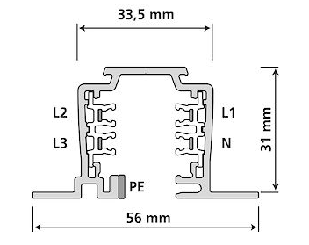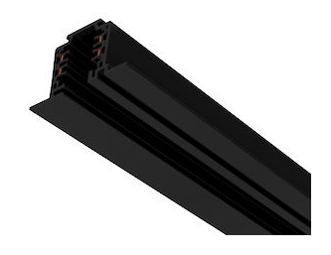  (ilustratīvajam attēlam ir informatīva nozīme) | 3
1.2. | Sliede prožektoriem Nr.2 | - Garums - 3 m  - Krāsa – melna  - Materiāls – alumīnijs | 1
1.3. | Prožektoru sliežu vāciņš | - Krāsa – melna  - Materiāls - plastmasa  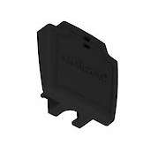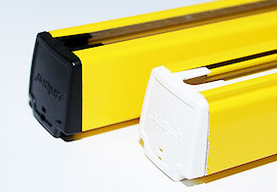  (ilustratīvajam attēlam ir informatīva nozīme) | 4
1.4. | Savienotājierīce ar barošanas avotu | - Ierīce paredzēta elektrības padevei sliežu sistēmai Nr. 1 un Nr.2  - Ierīce paredzēta sliežu Nr.1 un Nr.2 savienošanai  - Krāsa – melna  - Materiāls – alumīnijs  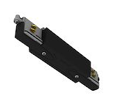  (ilustratīvajam attēlam ir informatīva nozīme) | 2
1.5. | LED prožektors sliedei | - Saderība ar sliežu sistēmu Nr.1 un Nr.2  - Krāsa – melna  - Materiāls – Alumīnijs matēts  - Paredzētas spuldzēm – E27 PAR20 230V max 50W (LED 5,5-8W)  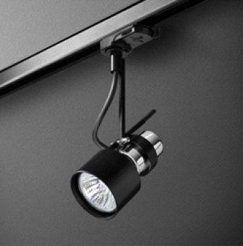  (ilustratīvajam attēlam ir informatīva nozīme) | 18
1.6. | LED spuldzes | - Ražotājs – PHILIPS vai ekvivalents  - Spriegums - 230V  - Gaismas diožu tips - SMD  - Jaudas patēriņš - 8 W  - Gaismas plūsma – 450 lūmeni  - Ekvivalents kvēldiega spuldzei – 50 W  - Kontakta tips – E27  - Gaismas tonis - Silti balts (~3000K)  - Sertifikāti - CE, EMC, ROHS  - Garantijas periods - 2 gadi  - Darba mūžs - 15 000 h | 18

Tirgus izpēte Nr. PIUAC 2017/TI/10 BEE

TEHNISKĀ SPECIFIKĀCIJA

2.DAĻA – Piekaru sistēma rāmjiem

N.p.k. | Preces nosaukums | Apraksts | Skaits
2.1. | Sliede Nr.1 | - Ražotājs – STAS vai ekvivalents  - Pie sienas skrūvējama sliede  - Šķērsgriezums: w8 x h25 mm  - Garums: 1 m  - Krāsa: sudrabanodēta  - Ar slodzi līdz 20 kg/m  - Komplektā sienas stiprinājuma metāla suporti – 4 gab.  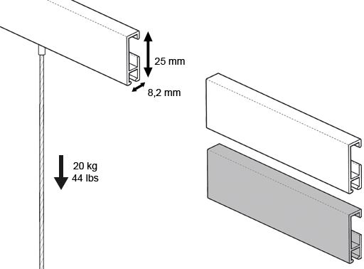  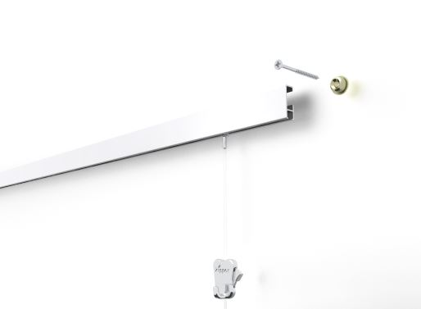  (ilustratīvajam attēlam ir informatīva nozīme) | 4
2.2. | Sliede Nr.2 | - Pie sienas skrūvējama sliede  - Šķērsgriezums: w8 x h25 mm  - Garums: 1,5 m  - Krāsa: sudrabanodēta  - Ar slodzi līdz 20 kg/m  - Komplektā sienas stiprinājuma metāla suporti – 6 gab. | 4
2.3. | Sliede Nr.3 | - Pie sienas skrūvējama sliede  - Šķērsgriezums: w8 x h25 mm  - Garums: 3 m  - Krāsa: sudrabanodēta  - Ar slodzi līdz 20 kg/m  - Komplektā sienas stiprinājuma metāla suporti – 10 gab. | 3
2.4. | Sliežu posmu savienojuma suports | - Paredzēts sliežu Nr.1, Nr.2, Nr.3 savienošanai  - Krāsa - sudrabanodēta | 3
2.5. | 2 sliežu stūra savienojuma uzgalis | - Paredzēts sliežu Nr.1, Nr.2, Nr.3 savienošanai iekšējā stūrī  - Krāsa - sudrabanodēta | 2
2.6. | Noslēdzošais uzgalis | - Paredzēts sliežu Nr.1, Nr.2, Nr.3 galu noslēgšanai | 10
2.7. | Piekares | - Piekare ar COBRA iekari  - Amalgamēta tērauda trose  - Paredzēta slodzēm līdz 20 kg  - Ievietojama sliedes jebkurā vietā - nav jāslidina no gala  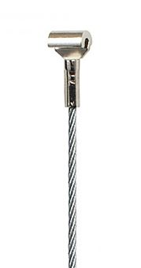  (ilustratīvajam attēlam ir informatīva nozīme) | 22
2.8. | Slīdāķis | - Stiprinās uz troses  - Paredzēts slodzēm līdz 20 kg  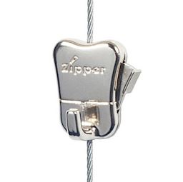  (ilustratīvajam attēlam ir informatīva nozīme) | 22

Pasūtījuma izpildes termiņš – 4 nedēļas no līguma noslēgšanas dienas

Sagatavoja E.Kalniņa

